OPĆINSKO/ŠKOLSKO NATJECANJE IZ MATEMATIKE
4. veljače 2010.

8. razred-rješenja
OVDJE JE DAN JEDAN NAČIN RJEŠAVANJA ZADATAKA. UKOLIKO UČENIK IMA DRUGAČIJI POSTUPAK RJEŠAVANJA, ČLAN POVJERENSTVA DUŽAN JE I TAJ POSTUPAK BODOVATI I OCIJENITI NA ODGOVARAJUĆI NAČIN.

- Količnici uzastopnih članova su 2,4,8. 1 BOD Kako je 4:2=2 i 8:4=2, onda sljedeći količnik treba biti , a zatim .
2 BODA
Zato u nizu slijedi broj odnosno . 1 BOD
……………………………………………………………………….……. UKUPNO 4 BODA
- Potrebno je uočiti da je 10 000⁹⁹⁹⁹ = (10⁴)⁹⁹⁹⁹. 2 BODA
Iz toga slijedi jednakost (10⁴)⁹⁹⁹⁹ =10³⁹⁹⁹⁶. 1 BOD
Dakle, iza znamenke 1 biti će 39 996 nula, pa će broj imati 39 997 znamenaka. 1 BOD
…………………………………………………………………..………… UKUPNO 4 BODA
- Površina romba je jednaka polovini umnoška duljina njegovih dijagonala.
1 BOD
1 BOD
Površina romba iznosi 4 cm². 2 BODA
……………………………………………………………………….……. UKUPNO 4 BODA
- = = 2 BODA

= = 1 BOD

= 1 BOD
…………………………………………………………………….………. UKUPNO 4 BODA
- Vrijedi . 2 BODA
Za najmanja vrijednost je 2006. 2 BODA
……………………………………………………………….……………. UKUPNO 4 BODA
- Iz a : b = 8 : 15 slijedi da je a = 8x i b = 15x, . 2 BODA
Primjenom Pitagorina poučka dobiva se c² = (8x)² + (15x)², tj. c² = 289x².
Duljina hipotenuze je c = 17x. 3 BODA
Opseg trokuta je 100 cm pa je 8x + 15x + 17x = 100.
Rješavanjem ove jednadžbe dobivamo x = 2.5. 2 BODA
Duljine stranica trokuta su a = 20 cm, b = 37.5 cm i c = 42.5 cm. 3 BODA
………………………………………………………………..………. UKUPNO 10 BODOVA

- Broju n prethodnik je broj ,a sljedbenik . 1 BOD
Iz uvjeta zadatka slijedi jednadžba:
2 BODA
2 BODA
1 BOD
2 BODA
1 BOD
Traženi broj je 5, a njegov sljedbenik 6. 1 BOD
………………………………………………………………...……… UKUPNO 10 BODOVA

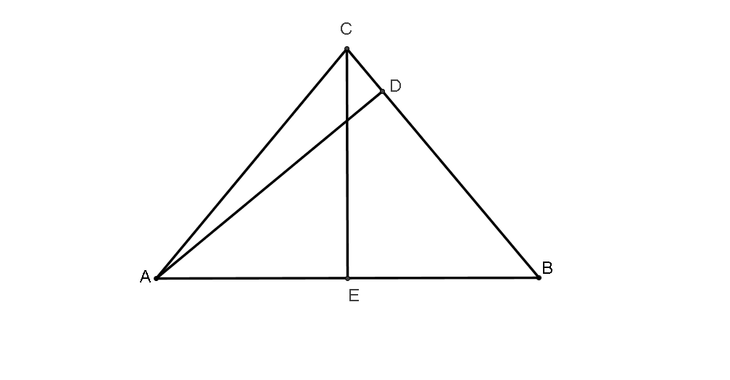
Neka su visina na krak i visina na osnovicu . 1 BOD
Kako je , onda je . To znači da je cm, a cm.
1 BOD
Kako je 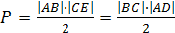 , onda vrijedi
odnosno . 2 BODA
Primijenimo li Pitagorin poučak na ΔBCE, slijedi 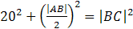 odnosno nakon sređivanja cm i cm. 4 BODA
Na kraju, cm. 2 BODA
………………………………………………………………..………. UKUPNO 10 BODOVA

